**Тема занятия: «Божья коровка».**

**Рисование пальчиками.**

**Оборудование и материал к занятию:** гуашь черного цвета, заготовка божьей коровки (смотри ниже), влажные салфетки.

Дорогие ребята, на прошлом занятии вы просмотрели мультфильм про божью коровку. Узнали, что это насекомое и чем она питается. А так же вы узнали, что наша божья коровка потеряла свои черные точки, когда подул сильный ветер. Давайте поможем нашей божьей коровке отыскать чернее точки. Вы согласны ребята? Я думаю да тогда начинаем.

Рисовать мы будем сегодня при помощи пальчиков. Ну а прежде чем начать, нужно пальчики размять.

**1 этап.**

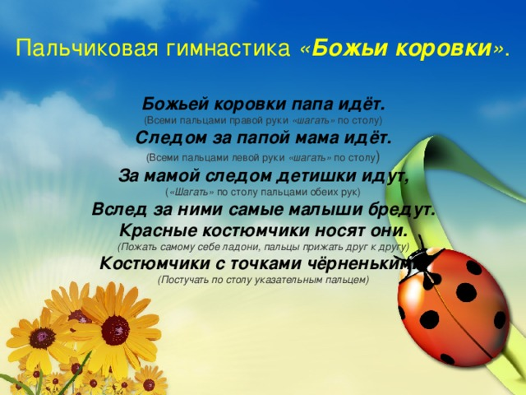

**2 этап.** Ну что, начинаем рисовать.

Сжимаем пальчики в кулачок, оставляя не согнутым указательный пальчик.

Окунаем пальчик в краску-гуашь черного цвета и ставим отпечатки на не раскрашенные пятнышки. **Не забудьте придерживать другой рукой лист бумаги.**

Посмотрите ребята, у моей божьей коровки нашлись все чернее пятна. А у вашей божьей коровки все пятна нашлись?



